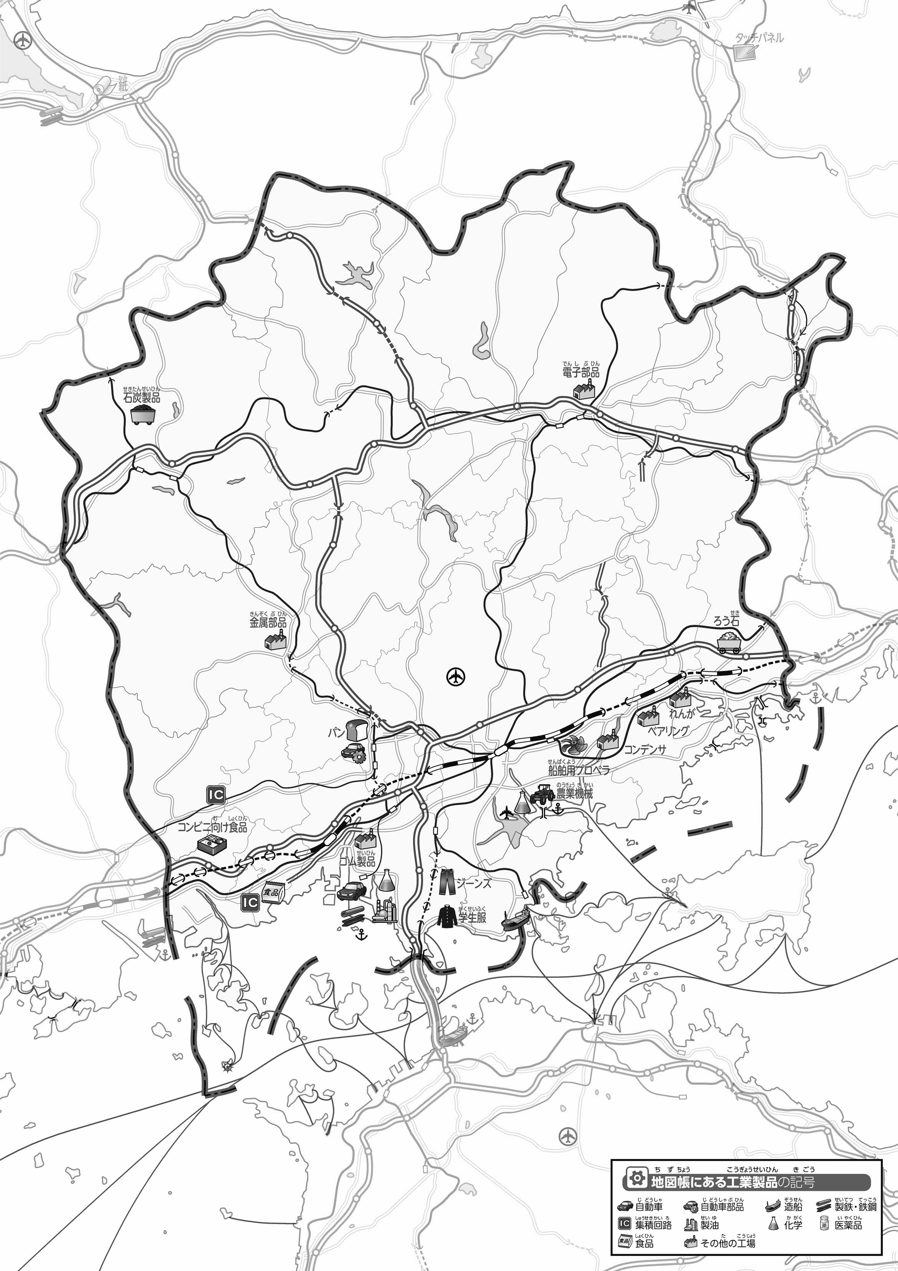

教授用資料

**47「」をてやってみよう！（）**（　　　　　　　　）

1. 「47　」のほかのとくらべて、づいたことをの□のなかにいてみよう。
2. 「おもな」をながら、っているものを○でかこんでみよう。

●くらべた地図（　**交通のようす**　）　　　　　　　　　　**※太字は解答例です**

**・　高速道路や港の近くに工場が集まっている。**

* **水島地域や玉野など、瀬戸内側に、自動車や船など乗り物の工場がある。**